 | Uke | Ukas tegn | Kunst og håndverk   | Mat og helse   | Gym/Tur   | Musikk   | Film  
Måned: Juni    År: 2025  Årstid: Sommer    Tema: | 32 |  | Vi følger aktivitetsplanen for heldags AKS | Vi følger aktivitetsplanen for heldags AKS | Vi følger aktivitetsplanen for heldags AKS | Vi følger aktivitetsplanen for heldags AKS | Vi følger aktivitetsplanen for heldags AKS
 | 33 |  | Vi følger aktivitetsplanen for heldags AKS | Vi følger aktivitetsplanen for heldags AKS | Vi følger aktivitetsplanen for heldags AKS  . | Vi følger aktivitetsplanen for heldags AKS | Vi følger aktivitetsplanen for heldags AKS
 | 34 |  | Lage en velkomstskylt til avdelingen | Vi lager pastasalat | Vi går tur i nærområdet  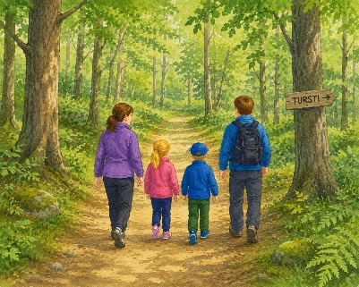 | Vi øver på å velge en sang og vente på tur  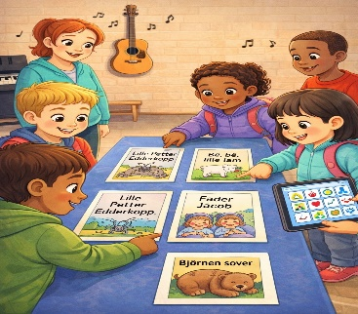 | Elevene velger film  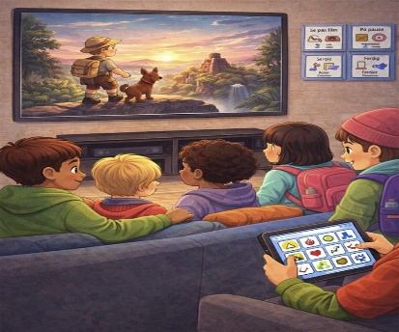
 | 35 |  | Lage en velkomstskylt til avdelingen | Vi lager pastasalat | Vi går tur i nærområdet  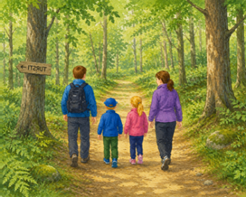 | Vi øver på å velge en sang og vente på tur | Elevene velger film
Månedsplan August RGG

